Dokumentasi Halaman Aplikasi FITS
Tugas setup proyek | Kelompok 3
Dokumen ini berisi tampilan dan cuplikan kode halaman yang dibuat oleh masing-masing anggota kelompok.

Gading Putra Priyanto
UC-05 Melaporkan Kehilangan Barang
Teknologi. Halaman dibuat dengan Next.js dan TypeScript. React digunakan untuk menyusun komponen, sedangkan CSS mengatur tampilannya. Versi ini menggunakan data contoh dan belum terhubung ke database.

Tampilan halaman
Halaman Lapor Hilang | /
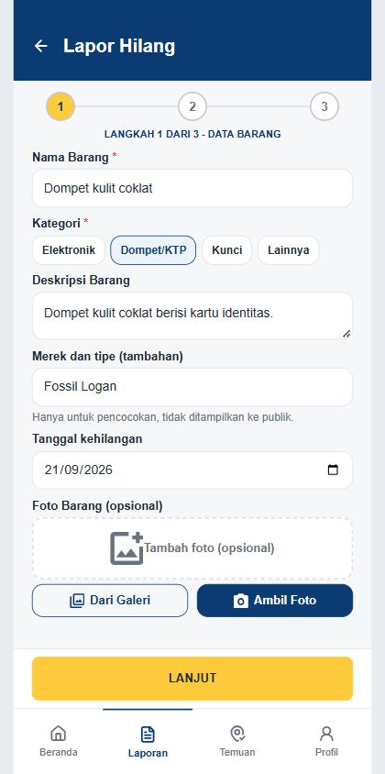

Kode halaman Gading Putra Priyanto
File: app/page.tsx
Cuplikan berikut diambil dari file halaman pada proyek Next.js.
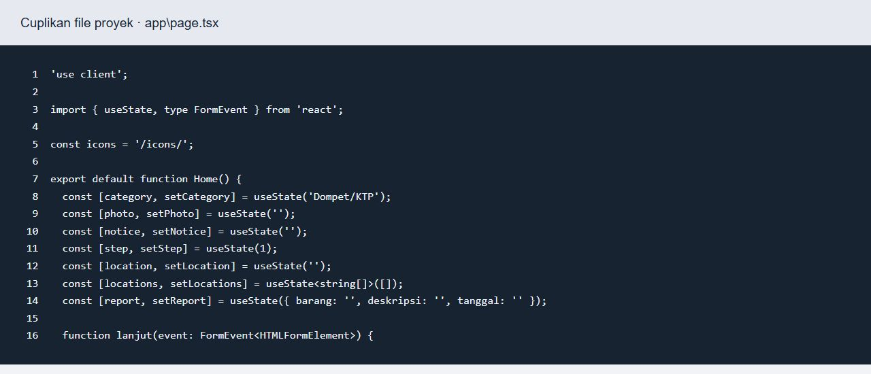
Pada Next.js App Router, lokasi file page.tsx menentukan alamat halaman. Proyek ini tidak menggunakan file view PHP atau web.php.

Muhammad Faishal Ardiansyah
UC-02 Login
Teknologi. Halaman dibuat dengan Next.js dan TypeScript. React digunakan untuk menyusun komponen, sedangkan CSS mengatur tampilannya. Versi ini menggunakan data contoh dan belum terhubung ke database.

Tampilan halaman
Halaman Login | /uc02
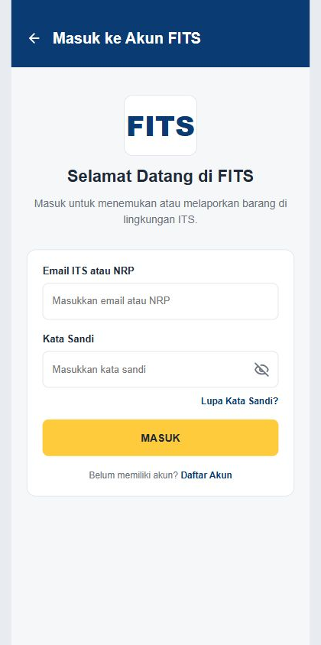

Kode halaman Muhammad Faishal Ardiansyah
File: app/uc02/page.tsx
Cuplikan berikut diambil dari file halaman pada proyek Next.js.
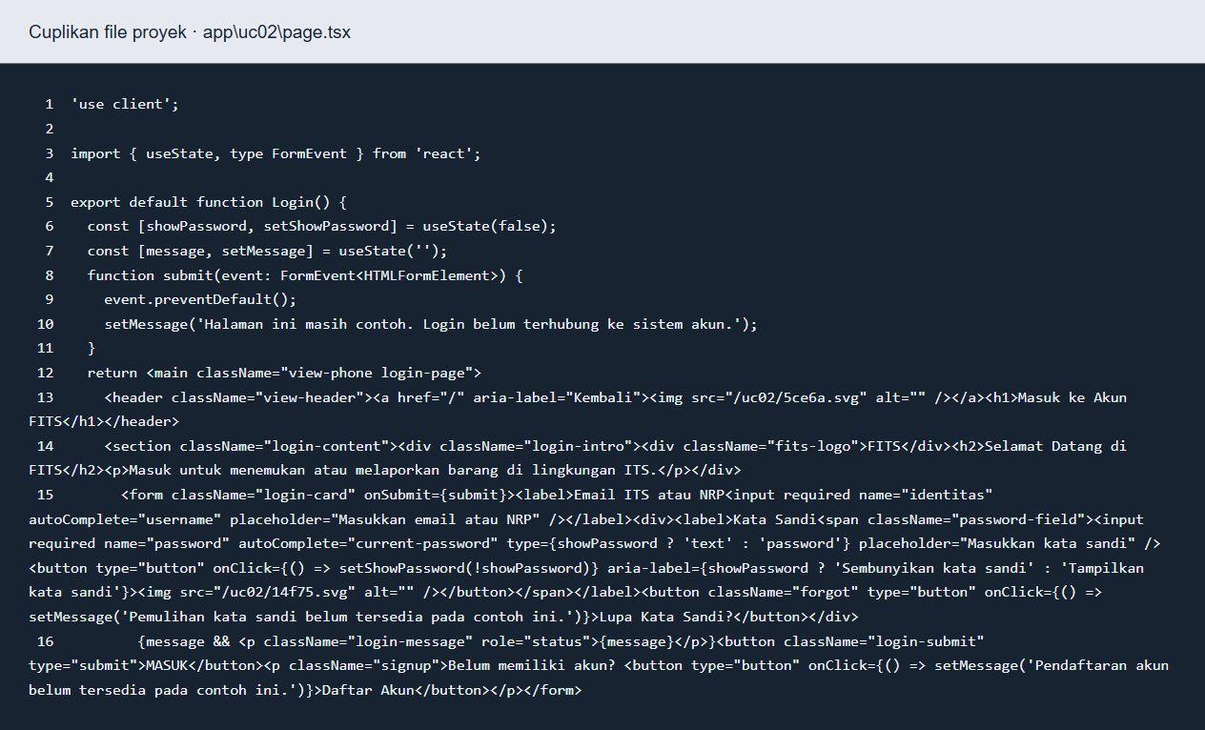
Pada Next.js App Router, lokasi file page.tsx menentukan alamat halaman. Proyek ini tidak menggunakan file view PHP atau web.php.

Logica Al Farabi
UC-08 Laporan Saya
Teknologi. Halaman dibuat dengan Next.js dan TypeScript. React digunakan untuk menyusun komponen, sedangkan CSS mengatur tampilannya. Versi ini menggunakan data contoh dan belum terhubung ke database.

Tampilan halaman
Halaman Laporan Saya | /uc08
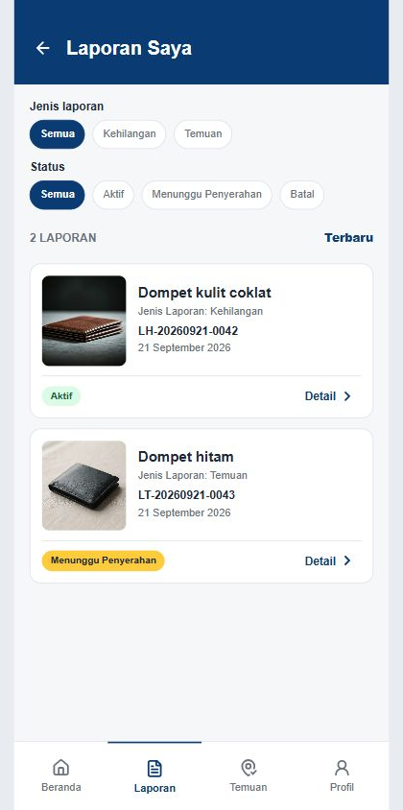

Kode halaman Logica Al Farabi
File: app/uc08/page.tsx
Cuplikan berikut diambil dari file halaman pada proyek Next.js.
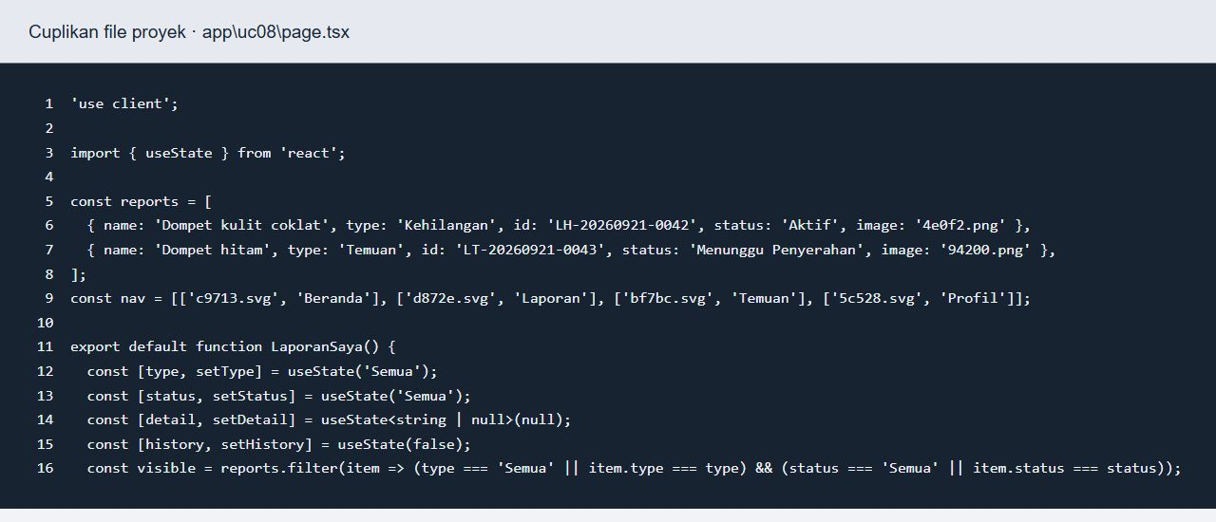
Pada Next.js App Router, lokasi file page.tsx menentukan alamat halaman. Proyek ini tidak menggunakan file view PHP atau web.php.

Fabio Andrea Liui
UC-12 Barang Temuan
Teknologi. Halaman dibuat dengan Next.js dan TypeScript. React digunakan untuk menyusun komponen, sedangkan CSS mengatur tampilannya. Versi ini menggunakan data contoh dan belum terhubung ke database.

Tampilan halaman
Halaman Barang Temuan | /uc12
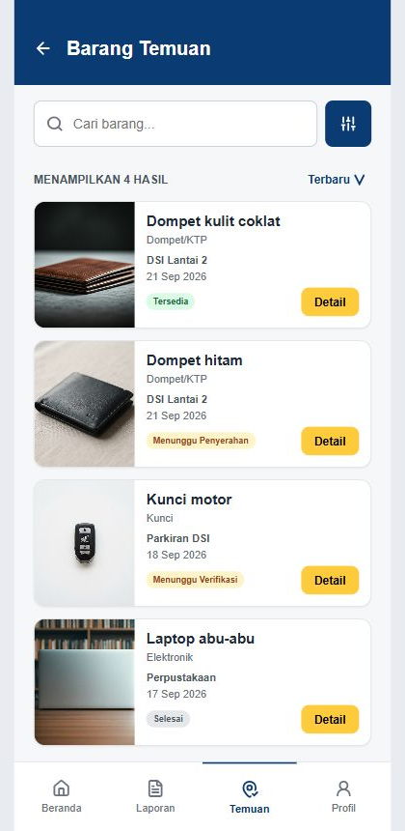

Kode halaman Fabio Andrea Liui
File: app/uc12/page.tsx
Cuplikan berikut diambil dari file halaman pada proyek Next.js.
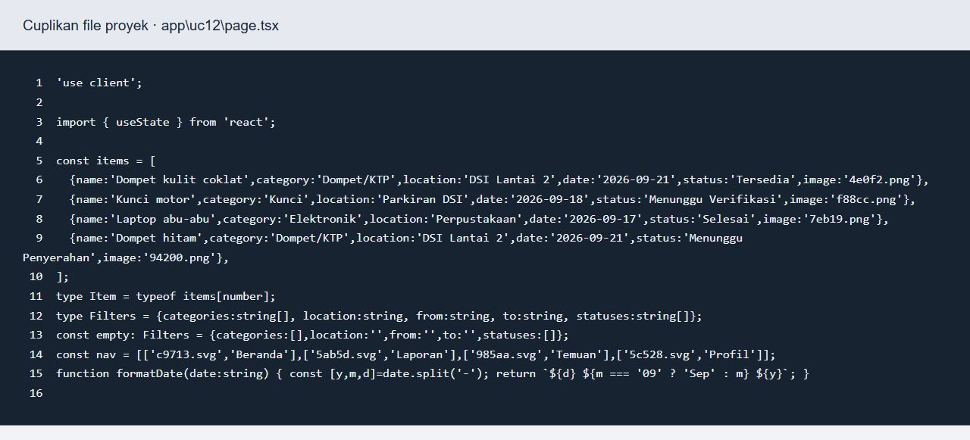
Pada Next.js App Router, lokasi file page.tsx menentukan alamat halaman. Proyek ini tidak menggunakan file view PHP atau web.php.

Fawzy Muhammad Dzaake
UC-16 Halaman Petugas
Teknologi. Halaman dibuat dengan Next.js dan TypeScript. React digunakan untuk menyusun komponen, sedangkan CSS mengatur tampilannya. Versi ini menggunakan data contoh dan belum terhubung ke database.

Tampilan halaman
Halaman Petugas | /uc16
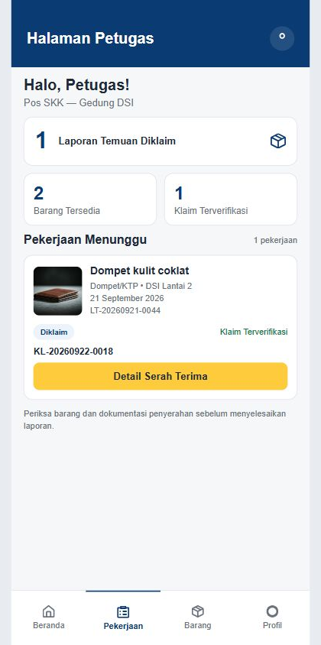

Kode halaman Fawzy Muhammad Dzaake
File: app/uc16/page.tsx
Cuplikan berikut diambil dari file halaman pada proyek Next.js.
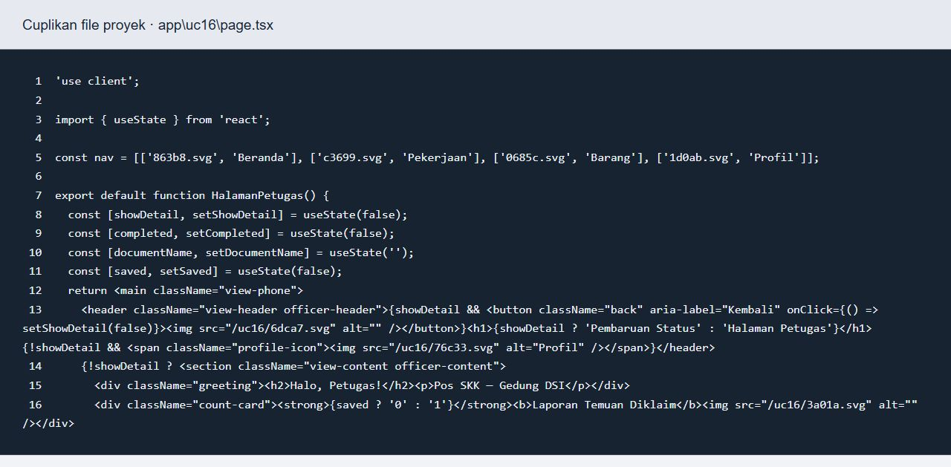
Pada Next.js App Router, lokasi file page.tsx menentukan alamat halaman. Proyek ini tidak menggunakan file view PHP atau web.php.

